ข้อสอบเข้ามหาวิทยาลัยขอนแก่นปี 2551
ข้อที่ 1 ชายคนหนึ่งวิ่งรอบสนามวิ่ง 3 รอบๆละ 300 เมตร โดยรอบที่1,2 และ 3 ใช้เวลาในการวิ่ง 3,4 และ 5 นาที ตามลำดับ จงหาขนาดของความเร็วเฉลี่ยของชายคนนี้ ในการวิ่งครบ 3 รอบ
(1) 0 เมตร/นาที
(2) 60 เมตร/นาที
(3) 75 เมตร/วินาที
(4) 100 เมตร/นาที
ข้อที่ 2 บอลลูนกำลังลอยขึ้นไปในอากาศในแนวดิ่งด้วยอัตราความเร็วคงที่ 2 เมตร/วินาที เมื่อปล่อย
วัตถุลงมาแล้วเวลาผ่านไป 3 นาที วัตถุจะอยู่ห่างจากลูกบอลกี่เมตร(กำหนดให้ g = 10 m/s²)
(1) 6
(2) 45
(3) 51
(4) 57
ข้อที่ 3 รถยนต์คันหนึ่งแล่นไปทางทิศตะวันออกด้วยความเร็ว 40 กิดลเมตร/ชั่วโมง เป็นเวลา 10 นาที
ต่อมาแล่นไปทางทิศเหนือด้วยความเร็ว 30 กิโลเมตร/ชั่วโมง เป็นเวลา 30 นาที จงหาขนาด
ความเร่งเฉลี่ยของการเคลื่อนที่ของรถยนต์คันนี้
(1) 15 กิโลเมตร/ชั่วโมง$\begin{aligned}2 \\ \end{aligned}$
(2) 30 กิโลเมตร/ชั่วโมง$\begin{aligned}2 \\ \end{aligned}$
(3) 60 กิโลเมตร/ชั่วโมง$\begin{aligned}2 \\ \end{aligned}$
(4) 75 กิโลเมตร/ชั่วโมง$\begin{aligned}2 \\ \end{aligned}$
ข้อที่ 4 ระบบอนุภาคหนึ่งมี 3 อนุภาค มีมวล2,3 และ 5 กิโลกรัม วางที่ตำแหน่ง (-1,-2)
(0,0) และ (2,1) หน่วยเป็นเมตร ตามลำดับ จงหาตำแหน่งจุดศูนย์กลางของ
ระบบนี้
(1) (1,-1)
(2) (8,1)
(3) (0.8,0.1)
(4) (-0.1,-0.1)

ข้อที่ 5 ออกแรงในแนวระดับF ขนาด 10 นิวตัน ผลักมวล M${}_{1}$ ที่วางติดอยู่กับมวล M${\begin{aligned}2\end{aligned}}_{}$
ซึ่งวางอยู่บนพื้นราบลื่นในแนวระดับ ดังรูป เมื่อ M${}_{1}$ = 6 กิโลกรัมและ M${\begin{aligned}2\end{aligned}}_{}$ = 4 กิโลกรัม
ถ้านำแรง F ไปผลักอีกด้านที่มวล M${\begin{aligned}2\end{aligned}}_{}$ด้วยขนาดเท่าเดิมแต่ ทิศทางตรงข้าม จงหาแรงที่
กระทำที่เกิดขึ้นระหว่างมวลทั้งสองมีขนาดกี่นิวตัน ทั้งสองกรณีตามลำดับ
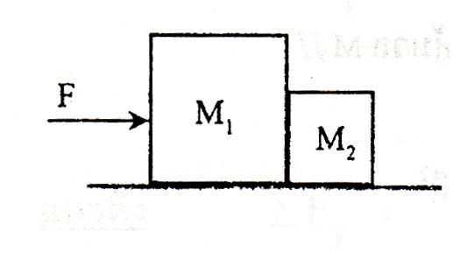
(1) 4 นิวตัน และ 4 นิวตัน
(2) 6 นิวตัน และ 6 นิวตัน
(3) 4 นิวตัน และ 6 นิวตัน
(4) 6 นิวตัน และ 4 นิวตัน
ข้อที่ 6 วางมวล M ขนาด 10 กิโลกรัมบนพื้นเอียงที่มีค่าสัมประสิทธ์ของความเสียดทาน
ค่าคงที่เท่ากับ 0.5 จะต้องออกแรงขนานกับพื้นเอียงกี่นิวตันกระทำต่อมวล M และ
ทิศทางอย่างไร เพื่อทำให้มวล M อยู่นิ่งกับที่ กำหนดให้ tan$θ$ = 4/3 และ g = 10 m/s²)
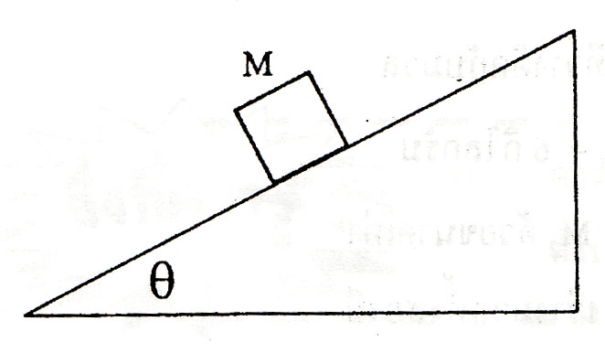
(1) 50 นิวตัน ชี้ขึ้น
(2) 50 นิวตัน ชี้ลง
(3) 120 นิวตัน ชี้ขึ้น
(4) 120 นิวตัน ชี้ลง
ข้อที่ 7 ออกแรง F ขนาด 10 นิวตัน ผลักวัตถุ M ขนาด 10 กิโลกรัมที่วางอยู่บนพื้นราบ ในทิศทาง
ดังรูป ถ้าพื้นมีค่า$μ$ = 1/7 และค่า tan$θ$ = 3/4 จงคำนวณหาขนาดของความเร่งของวัตถุ
(กำหนดให้ g = 10 m/s²)
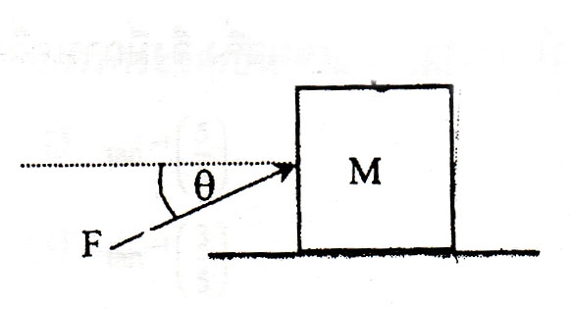
(1) 11/7 เมตร/วินาที$\begin{aligned}2 \\ \end{aligned}$
(2) 3 เมตร/วินาที$\begin{aligned}2 \\ \end{aligned}$
(3) 18/7 เมตร/วินาที$\begin{aligned}2 \\ \end{aligned}$
(4) 36/7 เมตร/วินาที$\begin{aligned}2 \\ \end{aligned}$
ข้อที่ 8 ขว้างวัตถุขึ้นไปในอากาศด้วยความเร็วต้นขนาด 10 เมตร/วินาที ทำมุม$θ$ กับแนว
ระดับ เมื่อเวลาผ่านไป 1.6 วินาที วัตถุจะมีความเร็วขนาดกี่เมตร/วินาที
กำหนดให้ tan$θ$ = 4/3 และ g = 10 m/s²
(1) 6
(2) 8
(3) 10
(4) 14

ข้อที่ 9 วัตถุหนึ่งเคลื่อนที่เป็นวงกลม ถ้าตำแหน่งAและB มีอัตราเร็ว3และ 4 เมตร/วินาที ตามลำดับ
มีค่ามุมที่กวาดมุมไปได้เป็น$θ$ โดยที่ cos$θ$ =11/12 และใช้เวลา 0.2 วินาที จงหาขนาดของ
ความเร่งเข้าสู่ศูนย์ กลางในช่วงเวลาดังกล่าว
(1) $5\sqrt{2}$ เมตร/วินาที$\begin{aligned}2 \\ \end{aligned}$
(2) 5$\sqrt{3}$ เมตร/วินาที$\begin{aligned}2 \\ \end{aligned}$
(3) 5 เมตร/วินาที$\begin{aligned}2 \\ \end{aligned}$
(4) 25 เมตร/วินาที$\begin{aligned}2 \\ \end{aligned}$
ข้อที่ 10 วัตถุอันหนึ่งเคลื่อนที่แบบฮาร์มอนิกอย่างง่าย มีคาบของการเคลื่อนที่ 4$π$วินาที ที่เวลาเริ่มต้น
วัตถุมีการกระจัดเป็น 3 เมตร และความเร็วเป็น 5 เมตร/วินาที มุมเฟสเริ่มต้นมีค่ากี่เรเดียน
(1) tan$\begin{aligned}−1 \\ \end{aligned}$($\frac{5}{3}$)
(2) tan$\begin{aligned}−1 \\ \end{aligned}$($\frac{6}{5}$)
(3) tan$\begin{aligned}−1 \\ \end{aligned}$($\frac{3}{5}$)
(4) tan$\begin{aligned}−1 \\ \end{aligned}$($\frac{3}{\text{10}}$)
ข้อที่ 11 สปริงอันหนึ่ง ปลายด้านหนึ่งติดเพดาน ปลายอีกด้านติดกับมวล 2 กิโลกรัมปรากฏว่าสปริงจะยืดตัวในแนวดิ่ง10 เซนติเมตร หลังจากนั้นเอามวล 2 กิโลกรัมออก แล้วนำมวล 4 กิโลกรัม มาติดที่ปลายล่าง เมื่อวัตถุเคลื่อนที่แบบฮาร์มอนิก อย่างง่ายจะมีคาบกี่วินาที
(1) 5$\sqrt{2}$
(2) $\frac{2π}{5\sqrt{2}}$
(3) $\sqrt{5}$
(4) $\frac{2π}{5}$
ข้อที่ 12 ออกแรงในแนวระดับ F ขนาด 8 นิวตันเพื่อทำให้วัตถุ 2 กิโลกรัม ที่กำลัง เคลื่อนที่เป็นเส้นตรงบนพื้นราบลื่นในแนวระดับ ทำให้วัตถุมีอัตราเร็วลดลงจากเดิม 4 เมตร/วินาที ในระยะกระจัด 5 เมตร จงคำนวณหาอัตราเร็วของวัตถุก่อนที่มีแรง F มากระทำ
(1) 7 เมตร/วินาที
(2) 6 เมตร/วินาที
(3) 4 เมตร/วินาที
(4) 3 เมตร/วินาที

ข้อที่ 13 วัตถุมวล 1 กิโลกรัมวางไว้ดังรูป เมื่อปล่อยวัตถุตกลงมา จงหาอัตราเร็ว ของวัตถุขณะกระทบสปริงมีค่าเท่าใด กำหนดให้ g = 10 เมตร/วินาที$\begin{aligned}2 \\ \end{aligned}$
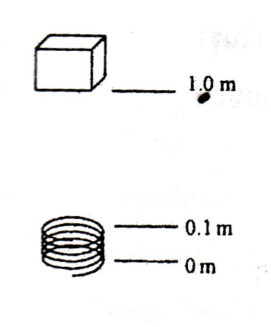
(1) 18.0 เมตรต่อวินาที
(2) 9.0 เมตรต่อวินาที
(3) 4.2 เมตรต่อวินาที
(4) 3.5 เมตรต่อวินาที

ข้อที่ 14 จากโจทย์ข้อที่ 13 ถ้าสปริงมีค่า k = 10000 นิวตันต่อเมตร สปริงถูกกดลงไปเท่าเท่าใด
(1) ถูกกดจนสุด
(2) 9.0 เซนติเมตร
(3) 4.2 เซนติเมตร
(4) 3.5 เซนติเมตร
ข้อที่ 15 ในการทดลองทดลองครั้งหนึ่งสามารถพลอท(plot)กราฟของแรงที่กระทำต่อวัน ในช่วงเวลาต่างๆได้ดังที่แสดงในรูปจากกราฟนี้ อธิบายการเคลื่อนที่ในช่วงที่(2)ว่า มีลักษณะอย่างไร
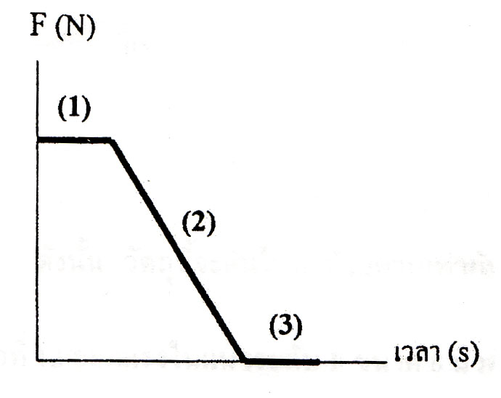
(1) ความเร็วของวัตถุมีขนาดลดลงเรื่อยๆ
(2) ความเร็วของวัตถุมีขนาดเพิ่มขึ้นเรื่อยๆ
(3) วัตถุเคลื่อนที่ถอยหลัง
(4) วัตถุมีความเร่งคงที่

ข้อที่ 16 ข้อใดต่อไปนี้สรุปที่ถูกต้องสำหรับกานเคลื่อนที่อย่างอิสระภายใต้สนามโน้มถ่วงของโลก
(1) พลังจลน์มีค่าคงที่
(2) พลังงานศักย์มีค่าคงที่
(3) ผลรวมของพลังงานจลน์และพลังงานศักย์มีค่าคงที่
(4) ผลต่างของพลังงานจลน์และพลังงานศักย์มีค่าคงที่
ข้อที่ 17 ความหมายของโมเมนตัมของวัตถุ คือ ข้อใด
(1) การพยายามรักษาสภาพการเคลื่อนที่ของวัตถุ
(2) การพยายามที่จะเคลื่อนที่ของวัตถุ
(3) การพยายามต้านการเคลื่อนที่ของวัตถุ
(4) การพยายามเคลื่อนที่ด้วยความเร่งของวัตถุ

ข้อที่ 18 ข้อใดผิด
(1) การดลของแรงเท่ากับโมเมนตัมที่เพิ่มขึ้น
(2) เมื่อมีแรงมากระทำกับวัตถุจะทำให้วัตถุมีความเร็วเปลี่ยนไป
(3) การดลของแรงไม่มีผลกับมวลของวัตถุ
(4) การดลคือการกระทำโดยแรงในช่วงเวลาสั้นๆ
ข้อที่ 19 ข้อใดกล่าวถูกต้องเกี่ยวกับการเคลื่อนที่แบบหมุน
(1) ทุกๆตำแหน่งบนวัตถุหมุนมีความเร็วเท่ากัน
(2) ถ้ามีทอร์กที่คงที่กระทำบนวัตถุอันหนึ่ง วัตถุจะหมุนด้วยความเร่งเชิงมุมคงที่เสมอ
(3) ถ้าวัตถุหมุนรอบแกน x ทิศทางของความเร็วจะมีทิศขนานกับแกน x เสมอ
(4) ความเร็วเชิงมุมของวัตถุมีทิศเดียวกัน แม้ว่าวัตถุจะหมุนกับทิศทาง
ข้อที่ 20 ล้อทรงกระบอกตันรัศมี(R) เท่ากับ 0.1 เมตรและมีมวล(m)เท่ากับ 10 กิโลกรัม กลิ้งลงตามพื้นเอียงถึงปลายเอียงด้วยความเร็วของจุดศูนย์กลางมวล 2 เมตร/วินาที จงหาความสูงของจุดที่ล้อเริ่มกลิ้ง กำหนดให้ โมเมนต์ความเฉื่อยรอบแกนของทรงกระบอกตัน; I = $\frac{1}{2}$mR$\begin{aligned}2 \\ \end{aligned}$
(1) 0.1 เมตร
(2) 0.2 เมตร
(3) 0.3 เมตร
(4) 0.4 เมตร
ข้อที่ 21 จากโจทย์ข้อที่ 20 จงหาพลังงานจลน์ของล้อเมื่อถึงปลายล่างของพื้นเอียง
(1) 10 จูล
(2) 20 จูล
(3) 30 จูล
(4) 40 จูล
ข้อที่22 ลูตุ้มนาฬิกาเรือนหนึ่งปกติจะแกว่งด้วยคาบ 2 วินาที ถ้าพบว่าลูกตุ้มนาฬิกา
ดังกล่าวแกว่งเร็วกว่าปกติ จะมีวิธีแก้ไขอย่างไร
- ใช้มวลถ่วงให้มากขึ้น
- ปรับความยางสายลูกตุ้มให้ยาวขึ้น
- ย้ายไปไว้ ณ บริเวณที่มีค่า g ต่ำ
- ตัดสายลูกตุ้มให้สั้นลง
คำตอบที่ถูกคือ
(1) ข้อ (ก) และ ข้อ(ข)
(2) ข้อ(ข) และ ข้อ(ค)
(3) ข้อ(ค) และ ข้อ(ง)
(4) ข้อ(ก) และ ข้อ(ง)
ข้อที่ 23 จงพิจารณาข้อความต่อไปนี้
- ถ้าวัตถุเคลื่อนที่ด้วยอัตราคงที่แล้วความเร่งของวัตถุจะเป็นศูนย์
- วัตถุอาจมีความเร็วขณะใดขณะหนึ่งเป็นศูนย์โดยที่ความเร่งของวัตถุไม่เป็นศูนย์ก็ได้
- วัตถุที่มีความเร่งคงที่ อาจจะมีความเร็วเป็นศูนย์ก็ได้
จากข้อความข้างบน ข้อสรุปใดบ้างที่ถูกต้อง
(1) ข้อ(ก) เท่านั้น (2) ข้อ (ข) เท่านั้น
(3) ข้อ (ก) และ ข้อ(ค) (4) ข้อ (ข) และ ข้อ(ค)
ข้อที่ 24 ลูกเทนนิสมวล 50 กรัม เคลื่อนที่ข้าหาผนังด้วยความเร็ว 20 เมตรต่อวินาที หลีงชนผนัง

กระดอนกลับด้วยความเร็ว 15 เมตรต่อวินาที จงหาการดลที่ผนังทำกับลูกเทนนิส
(1) 0.25 นิวตัน.วินาที
(2) 0.75 นิวตัน.วินาที
(3) 1.00 นิวตัน.วินาที
(4) 1.75 นิวตัน.วินาที
ข้อที่ 25 จากรูป ภาชนะทั้ง สามบรรจุของเหลวชนิดเดียวกันและอยู่ในระดับเดียวกัน ข้อความต่อไปนี้ ข้อใดกล่าวถูกต้องเกี่ยวกับความดันและแรงดัน
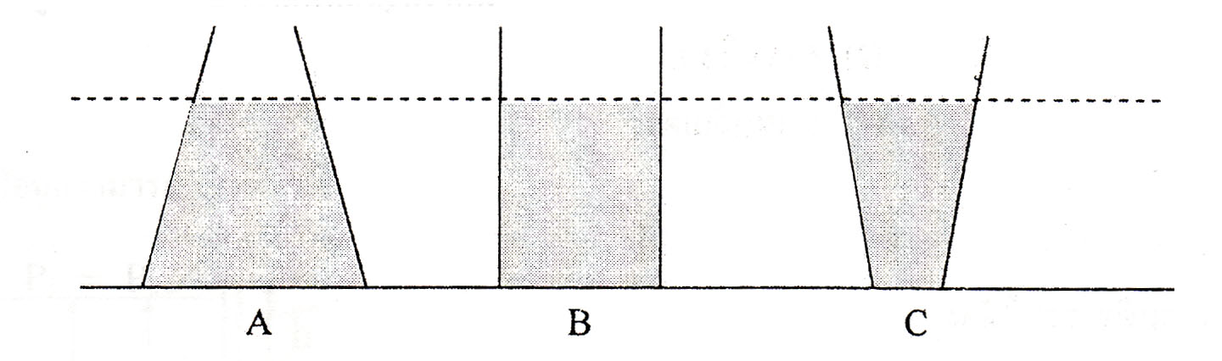
(1) ความดันและแรงดันที่ก้นภาชนะ A > B > C
(2) ความดันและแรงดันที่ก้นภาชนะ C > B > C
(3) ความดันที่ก้นภาชนะทั้งสามเท่ากันแต่แรงดันที่ก้นภาชนะ A > B > C
(4) ความดันที่ก้นภาชนะทั้งสามเท่ากันแต่แรงดันที่ก้นภาชนะ A > B > C
ข้อที่ 26 วัตถุรูปลูกบาศก์ยาวด้านละ 10 เซนติเมตร ความหนาแน่น 800 กิโลกรัมต่อลูกบาศก์เมตร ลอยอยู่ในน้ำที่บรรจุในภาชนะหนึ่ง ถ้าผิวบนของวัตถุอยู่ในแนวระดับ จงหาว่าผิวบนของวัตถุนี้จะอยู่สูงกว่าผิวน้ำเท่าใด กำหนดให้ ความหนาแน่นของน้ำ เท่ากับ 1,000 กิโลกรัมต่อลูกบาศก์เมตร
(1) 8 เซนติเมตร
(2) 6 เซนติเมตร
(3) 4 เซนติเมตร
(4) 2 เซนติเมตร

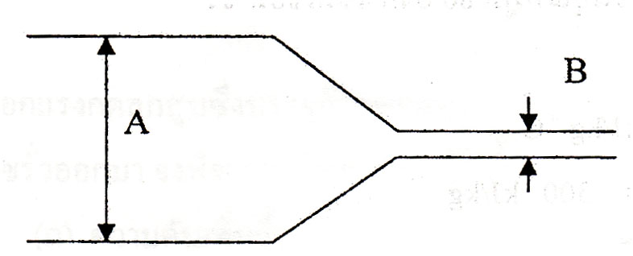
ข้อที่ 27

จากรูป หลอดการไหลหนึ่งของพื้นที่ภาคตัดขวาง ที่ A เป็น 10 เท่าของพื้นที่ภาคตัดขวางที่ B ข้อความต่อไปนี้ ข้อใดกล่าวถูกต้อง
(1) ความหนาแน่นของของไหลที่จุด A มีค่าเป็น 10 เท่าของที่จุด B
(2) ความหนาแน่นของของไหลที่จุด A และที่จุด B เท่ากัน
(3) อัตราการไหลของของไหลที่จุด B มีค่าเป็น 10 เท่าของที่จุด A
(4) อัตราเร็วของของไหลที่จุด A และที่จุด B เท่ากัน
ข้อที่ 28 ถังน้ำมีน้ำบรรจุอยู่ h เมตร ที่ข้างถังมีรูเล็กๆซึ่งอยู่กึ่งกลางระหว่างระดับน้ำกับ ก้นถัง เมื่อปล่อยน้ำให้พุ่งออกจากรูเล็กๆนี้ อัตราเร็วของน้ำที่พุ่งออกมีค่ากี่เมตรต่อวินาที
(1) $\sqrt{\text{gh}}$ (2) $\sqrt{2\text{gh}}$
(3) gh (4) 2gh
ข้อที่ 29 น้ำแข็งมวล 140 กรัม อุณหภูมิ 0 องศาเซลเซียส ใส่ลงไปในน้ำร้อน 80 องศาเซลเซียส
จงหาปริมาณน้ำร้อนที่ทำให้น้ำแข็งละลายหมดพอดี กำหนดให้ ความจุความร้อนจำเพาะของน้ำ เท่ากับ 4.2 kJ/kg.c และ ความร้อนแฝงจำเพาะของการหลอมเหลวของน้ำแข็ง เท่ากับ 300 kJ/kg
(1) 100 กรัม
(2) 200 กรัม
(3) 300 กรัม
(4) 400 กรัม
ข้อที่ 30 อัดก๊าซเข้าไปในบอลลูนอย่างช้าๆจนปริมาตร 5 ลิตร มีความดัน 3.010${}^{5}$นิวตันต่อตารางเมตรหลังจากปล่อยให้บอลลูนลอบขึ้นจนความดันก๊าซลดลงเหลือ 2.010${}^{5}$ นิวตันต่อตารางเมตร โดยที่อุณหภูมิมีค่าคงที่ จงหาปริมาตรของก๊าซในบอลลูนมีค่าเท่าไร
(1) 6.0 ลิตร
(2) 7.5 ลิตร
(3) 9.0 ลิตร
(4) 12.0 ลิตร

ข้อที่ 31 เมื่อออกแรงกดลูกสูบซึ่งบรรจุก๊าซชนิดหนึ่ง ทำให้ปริมาตรของก๊าซลดลงโดย อุณหภูมิคงที่และไม่มีก๊าซรั่วออกมา จงพิจารณาข้อความต่อไปนี้
(ก) ความดันเพิ่มขึ้น (ข) อัตราเร็ว ของโมเลกุลก๊าซลดลง
(ค) พลังงานภายในเพิ่มขึ้น (ง) พลังงานภายในคงที่
จากข้อความข้างบน มีข้อสรุปใดบ้างที่ถูกต้อง
(1) ข้อ(ก) และข้อ (ง) (2) ข้อ (ก) และข้อ (ค)
(3) ข้อ(ข) และข้อ (ง) (4) ข้อ(ก),(ข) และข้อ (ง)
ข้อที่ 32 เมื่อทำให้ความดันของก๊าซอุดมคติชนิดหนึ่งเพิ่มขึ้นเป็นสองเท่า และมีปริมาตรลดลงครึ่งหนึ่งของเดิม พลังงานจลน์ของก๊าซจะเปลี่ยนแปลงอย่างไร
(1) เพิ่มขึ้น 4 เท่า (2) ลดลง 4 เท่า
(3) ลดลง 4 เท่า (4) เท่าเดิม
ข้อที่ 33 แหล่งกำเนิดสั่น 10 รอบ ในเวลา 5 วินาที และคลื่นมีความเร็ว 4 เมตรต่อวินาที ถ้าขณะเวลาหนึ่งแหล่งกำเนิดคลื่นสั่นโดยมีการกระจัดมากที่สุด(อัมปลิจูด) อยากทราบว่าขณะนั้น ณ จุดซึ่งอยู่ห่างจากแหล่งกๆเนิดคลื่น 2.5 เมตร อนุภาคของตัวกลางจะมีการเคลื่อนที่อย่างไร
(1) มีการกระจัดเป็นศูนย์
(2) มีการกระจัดเป็น1/4 เท่าของอัมปริจูด
(3) มีการกระจัดเป็น1/2 เท่าของอัมปริจูด
(4) มีการกระจัดมากที่สุด
ข้อที่ 34 คลื่นขบวนหนึ่งมีความถี่ 9 เฮิร์ตช์ และมีระยะห่างสองจุดที่มีเฟสต่างกัน 6$π$ เรเดียน เป็น 18 เมตร คลื่นขบวนนี้มีอัตราเร็วกี่เมตรต่อวินาที
(1) 24 เมตรต่อวินาที
(2) 27 เมตรต่อวินาที
(3) 48 เมตรต่อวินาที
(4) 54 เมตรต่อวินาที
ข้อที่ 35 คลื่นน้ำเคลื่อนที่จากบริเวณน้ำตื้นสู่บริเวณน้ำลึก โดยทำมุมตกกระทบ ${\text{37}}^{∘}$และมีมุมหักเห 53${}^{∘}$ ถ้าวัดความยาวคลื่นในน้ำตื้นเป็น 3.0 เซนติเมตร จงหาความยาวคลื่นของคลื่นน้ำในบริเวณน้ำลึก กำหนดให้ tan ${\text{37}}^{∘}$=3/4
(1) 2.0 เซนติเมตร
(2) 3.0 เซนติเมตร
(3) 4.0 เซนติเมตร
(4) 5.0 เซนติเมตร

ข้อที่ 36 แหล่งกำเนิดคลื่นทำให้เกิดคลื่นในเส้นเชือกยาว 30 เซนติเมตร ที่ตรึงปลาย ทั้งสองข้างไว้ เมื่อใช้แหล่งกำเนิดคลื่นที่มีความถี่ 40 เฮิร์ตช์จะเกิดคลื่นนิ่งดังที่แสดงในรูป(ก) ถ้าต้องการทำให้เกิดคลื่นนิ่งดังที่แสดงในรูป(ข) โดยอัตราเร็วคลื่นในเส้นเชือกคงเดิมจะต้องใช้แหล่งกำเนิดคลื่นที่มีความถี่เท่าไร
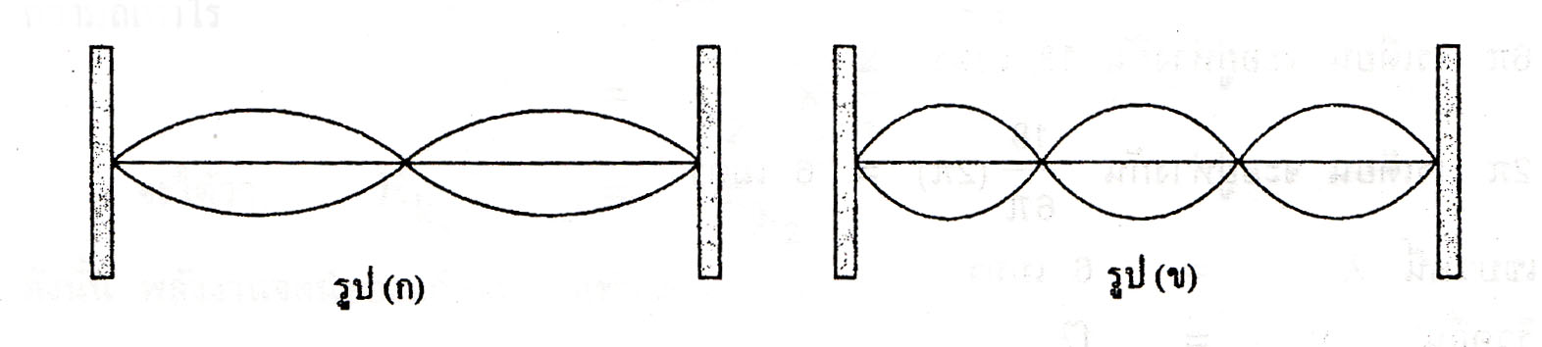
(1) 20 เฮิร์ตช์
(2) 30 เฮิร์ตช์
(3) 50 เฮิร์ตช์
(4) 60 เฮิร์ตช์
ข้อที่ 37 ข้อใดต่อไปนี้ มีผลต่ออัตราเร็วของเสียง
(ก) อุณหภูมิ (ข) ความถี่ (ค) ความยาวคลื่น
คำตอบที่ถูกต้องคือ
(1) ข้อ (ก) เท่านั้น (2) ข้อ (ก) และข้อ (ข)
(3) ข้อ (ก) และข้อ (ค) (4) ข้อ (ข) และข้อ (ค)
ข้อที่ 38 คุณภาพของเสียงบอกได้ด้วยปริมาณใดของเสียง
(1) ความยาวคลื่น (2) ระดับเสียง
(3) ความเข้มเสียง (4) องค์ประกอบของฮาร์โมนิกของเสียง
ข้อที่ 39 ถ้าลำโพงเครื่องหนึ่งมีกำลังลดลงไปจากเดิม 10 % และผู้ฟังยืนห่างจากลำโพง เป็นสองเท่าของระยะห่างเดิม จงหาว่าผู้ฟังจะได้ยินเสียงที่มีระดับความเข้มเสียง ลดลงกี่เดซิเบล กำหนดให้ log 2= 0.3 log 3= 0.5
(1) 6.0
(2) 4.0
(3) 3.0
(4) 2.0
ข้อที่ 40 เมื่อยิงปืน 1 นัด ทำให้เกิดเสียงที่มีระดับความเข้มเสียง 20 เดซิเบล ถ้าต้องการทำให้เกิดเสียงที่มีระดับความเข้มเสียง 40 เดซิเบล จะต้องยิงปืนพ้อมกันกี่กระบอก
(1) 2
(2) 10
(3) 20
(4) 100

ข้อที่ 41 กระจกในข้อใดให้ภาพเสมือนที่มีขนาดโตกว่าวัตถุ
(1) กระจกเงาราบ (2) กระจกเว้า
(3) กระจกนูน (4) ถูกทั้งข้อ (2) และ ข้อ (3)
ข้อที่ 42 วัตถุสูง 9.0 เซนติเมตร วางห่างจากเลนส์เว้าซึ่งมีความยาวโฟกัส15.0 เซนติเมตร ปรากฏว่าเกิดภาพที่ระยะห่างจากเลนส์เท่ากับ 5.0 เซนติเมตร จงหาขนาดของภาพ
(1) 3.0 เซนติเมตร
(2) 6.0 เซนติเมตร
(3) 9.0 เซนติเมตร
(4) 12.0 เซนติเมตร
ข้อที่ 43 ดินสอยาว 10 เซนติเมตร วางบนแกนทัศน์ของเลนส์นูนโดยปลายดินสอด้านที่ อยู่ใกล้เลนส์ห่างจากเลนส์เป็นระยะ 20 เซนติเมตร เกิดภาพจริงของปลายดินสอด้านนี้ที่ระยะห่างจากเลนส์เท่ากับ 20 เซนติเมตร จงหาว่าภาพของดินสอมีความยาวเท่าใด
(1) 5 เซนติเมตร
(2) 10 เซนติเมตร
(3) 15 เซนติเมตร
(4) 20 เซนติเมตร
ข้อที่ 44 จุดประจุ 4 ไมโครคูลอมบ์ 3 จุดประจุ วางเรียงกันเป็นแนวเส้นตรงห่างกันช่วงละ 30 เซนติเมตร โดยที่จุดประจุที่ปลายข้างหนึ่งเป็นชนิดลบ ส่วนตรงกลางกับปลายอีกข้างหนึ่งเป็นชนิดบวก อยากทราบว่าขนาดของแรงที่กระทำต่อจุดประจุที่อยู่ตรงกลางมีค่าเท่ากับกี่นิวตัน
กำหนดให้ k=$\frac{1}{4{\text{πε}}_{∘}}$ = 910${}^{9}$ $\frac{N\text{.}m^{2}}{c^{2}}$
(1) 6.4
(2) 3.2
(3) 1.6
(4) ศูนย์
ข้อที่ 45 ตัวนำทรงกลม AและBมีรัศมีเป็น $R_{A}$และ R${}_{B}$ตามลำดับ(กำหนดให้$R_{A}$=2 R${}_{B}$ ) ถ้าโยงตัวนำทรงกลมทั้งสองเข้าด้วยกันด้วยเส้นลวดตัวนำขนาดเล็กและยาวมากเมื่อเทียบกับรัศมีของทรงกลมตัวนำทั้งสองนี้ จงหาอัตราส่วนของศักย์ไฟฟ้าบน ตัวนำ A ต่อศักย์ไฟฟ้าบนตัวนำ B
(1) 1:2
(2) 1:1
(3) 2:1
(4) 4:1
ข้อที่ 46 จากโจทย์ข้อที่ 45 จงหาอัตราส่วนของปริมาณประจุไฟฟ้าบนตัวนำ A ต่อปริมาณประจุไฟฟ้าบนตัวนำ B ว่ามีค่าเท่าไร
(1) 1:2
(2) 1:1
(3) 2:1
(4) 4:1
ข้อที่ 47 ลวดตัวนำเส้นหนึ่งมีความต้านทาน 8 โอห์ม ถ้าทำการยืดลวดตัวนำเส้นนี้ให้ยาวเป็น 2 เท่าของความยาวเดิม จงหาความต้านทานของลวดเส้นนี้หลังจากทำการยืดแล้ว
(1) 4 โอห์ม
(2) 8 โอห์ม
(3) 16 โอห์ม
(4) 32 โอห์ม
ข้อที่ 48 เซลล์แสงอาทิตย์เป็นแหล่งกำเนิดไฟฟ้าชนิดหนึ่งที่ผลิตพลังงานไฟฟ้าจากแสงอาทิตย์โดยตรง ถ้าเซลล์แสงอาทิตย์แต่ละเซลล์มีแรงเคลื่อนไฟฟ้าเท่ากับ 0.5 โวลต์ และมีความต้านทานภายในน้อยมาก หากต้องการนำเซลล์แสงอาทิตย์ นี้ไปใช้เป็นแหล่งกำเนิดของมอเตอร์ขนาด 6.0 โวลต์ จะต้องใช้เซลล์แสงอาทิตย์ทั้งหมดกี่เซลล์และต่อกันอย่างไร
(1) 6 เซลล์ ต่อแบบอนุกรม
(2) 6 เซลล์ ต่อแบบขนาน
(3) 12 เซลล์ ต่อแบบอนุกรม
(4) 12 เซลล์ ต่อแบบขนาน
ข้อที่ 49 อิเล็กตรอนตัวหนึ่งเคลื่อนที่ด้วยความเร็วคงที่ 2.010${}^{6}$ m/s เข้าไปในทิศทางตั้งฉากกับสนามแม่เหล็กสม่ำเสมอขนาด 5.010${}^{−\text{31}}$เทสลา จงหาขนาดของแรงเนื่องจากสนามแม่เหล็กที่กระทำต่ออิเล็กตรอน กำหนดให้ m_{e} = 9.110${}^{−\text{31}}$ kg และ e = 1.610${}^{−\text{19}}$ C
(1) 1.610${}^{−\text{15}}$ นิวตัน
(2) 3.210${}^{−\text{15}}$ นิวตัน
(3) 9.110${}^{−\text{15}}$ นิวตัน
(4) 18.210${}^{−\text{15}}$ นิวตัน
ข้อที่ 50 จากโจทย์ข้อที่ 49 จงหากำลังงานของแรงเนื่องจากสนามแม่เหล็กบนอิเล็กตรอนว่ามีค่าเท่าไร
(1) ศูนย์
(2) 6.410${}^{−9}$ วัตต์
(3) 18.210${}^{−\text{21}}$วัตต์
(4) 36.410${}^{−\text{21}}$ วัตต์

เฉลยข้อสอบ ม.ขอนแก่น 2551
- ข้อ 1 26. ข้อ 4
- ข้อ 2 27. ข้อ 2
- ข้อ 4 28. ข้อ 1
- ข้อ 3 29. ข้อ 2
- ข้อ 3 30. ข้อ 2
- ข้อ 2 31.ข้อ 1
- ข้อ 2 32. ข้อ 4
- ข้อ 3 33. ข้อ 1
- ไม่มีคำตอบ 34. ข้อ 4
- ข้อ 4 35. ข้อ 3
- ข้อ 3 36. ข้อ 4
- ข้อ 1 37. ข้อ 1
- ข้อ 3 38. ข้อ 4
- ข้อ 1 39. ข้อ 1
- ข้อ 1 40. ข้อ 4
- ข้อ 3 41. ข้อ 2
- ข้อ 2 42. ข้อ 2
- ข้อ 3 43. ข้อ 1
- ข้อ 3 44. ข้อ 2
- ข้อ 3 45. ข้อ 2
- ข้อ 3 46. ข้อ 3
- ข้อ 2 47. ข้อ 4
- ข้อ 4 48. ข้อ 3
- ข้อ 4 49. ข้อ 1
- ข้อ 3 50 ข้อ 1

